**Exercício 2 – Método Sanger**

O seguinte equipamento tem um detector que registra uma série de picos em intensidade de fluorescência no cromatograma, conforme mostrado na figura abaixo:

Fonte:https://cdn.kastatic.org/ka-perseus-images/ebba6687f584843d0f47bacf938c4c7b0ced1428.png

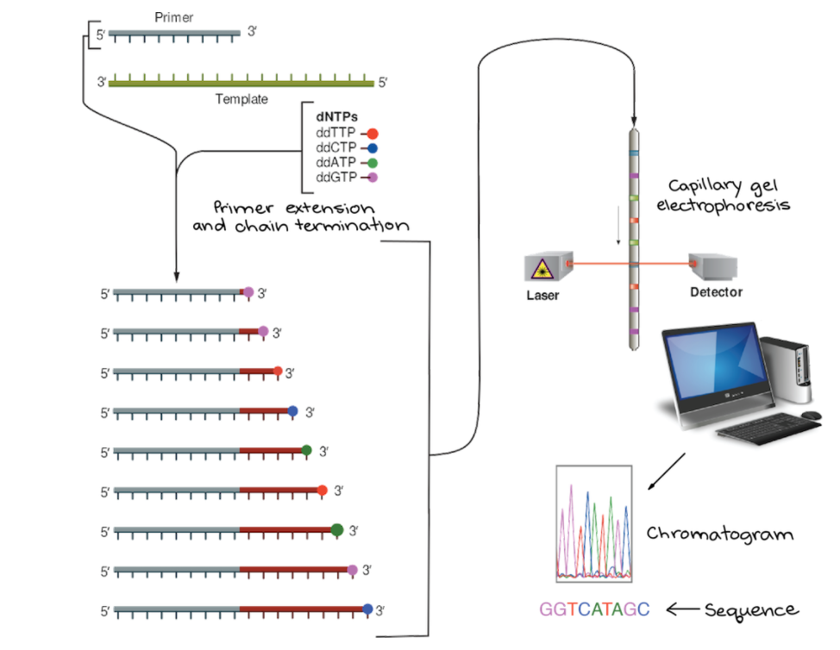

Por meio de uma conexão USB, é possível ler essa série de picos registrados pelo detector. Os dados fornecidos pelo detector são uma sequência de números na qual cada número representa um pico do cromatograma e cada número um dos quatro nucleotídeos (subunidades) de uma cadeia de DNA da forma:

**A** (Adenina) = 1

**C** (Citosina) = 2

**G** (Guanina) = 3

**T** (Timina) = 4

O programa deverá ler uma lista = [**1,2,2,3,4,4,2,2,1,2**] e mostrar a seguinte sequência de DNA **ACCGTTCCAC.**

Os dois quadros a seguir mostram algoritmos para resolver o problema:

|  |
| --- |
| Algoritmo SeqDNA |
| Objetivo: Imprimir uma sequência de DNA |
| Entrada: Lista numérica com os números 1,2,3 e 4 |
| Saída: Sequência respectiva de nucleotídeos **A**, **C**, **G** e **T** |
| Descrição do Algoritmo |
| **INÍCIO** |
| Lista=[1,2,2,3,4,4,2,2,1,2] |
| i=0 |
| Enquanto (i<tamanho(lista)) |
| Se Lista[i]=1 então nuc=”A” |
| Senão Se Lista[i]=2 então nuc=”C” |
| Senão Se Lista[i]=3 então nuc=”G” |
| Senão nuc=”T” |
| Imprimir(nuc) |
| i = i + 1 |
| **FIM** |

Ou então:

|  |
| --- |
| Algoritmo SeqDNA |
| Objetivo: Imprimir uma sequência de DNA |
| Entrada: Lista numérica com os números 1,2,3 e 4 |
| Saída: Sequência respectiva de nucleotídeos **A**, **C**, **G** e **T** |
| Descrição do Algoritmo |
| **INÍCIO** |
| Lista=[1,2,2,3,4,4,2,2,1,2] |
| Sequencia=”” |
| Para cada pico na lista |
| Se pico=1 então nuc=”A” |
| Senão Se pico=2 então nuc=”C” |
| Senão Se pico=3 então nuc=”G” |
| Senão Se pico=4 então nuc=”T” |
| Senão nuc=”X” |
| Sequencia= Sequencia+nuc |
| Imprimir (Sequencia) |
| **FIM** |